贵交科项目管理公司管理平台功能设计

# 全过程代建项目管理流程图



# 前期管理

前期管理界面样式

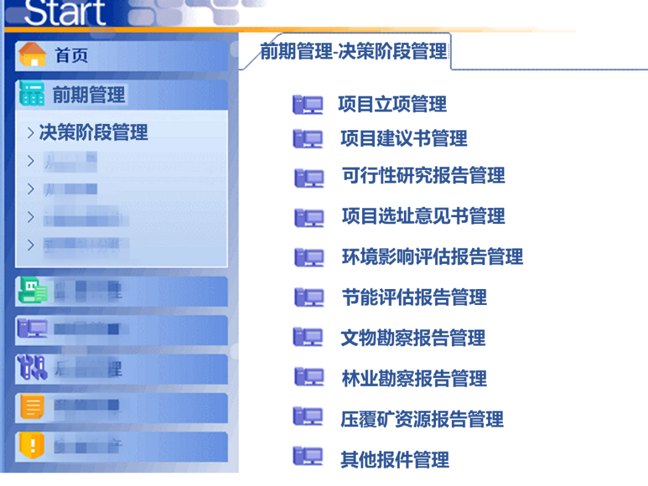

## 决策阶段管理

### 项目立项管理

用户登录系统后，点击前期管理菜单栏，点击决策阶段管理菜单，点击项目立项管理按钮，进入项目信息查询界面。该界面展示该用户有权限可查看的所有项目，并可通过设置查询条件进行搜索。在该界面需要设置新建项目按钮、编辑项目按钮及删除项目按钮。

**项目查询界面样式**

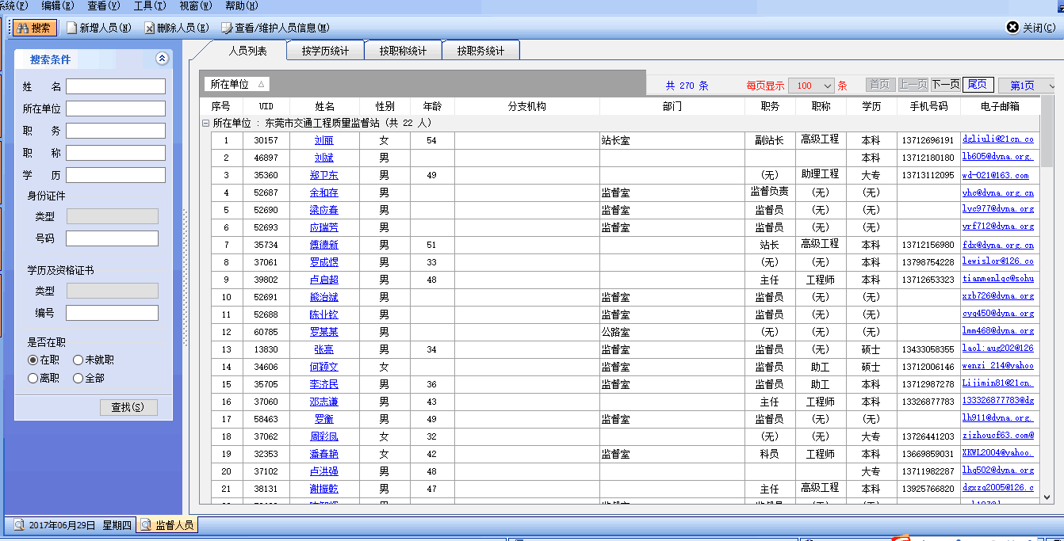

项目查询条件：项目名称、项目编号、所属区域、项目跟踪人、项目状态、建设单位名称、立项人、录入系统日期。

点击新建项目按钮，进入项目信息录入界面，填写项目信息后，有需要可上传附件，点击保存后，完成项目的新建。

项目创建完成后，在项目查询项目界面选择项目，点击编辑项目按钮，进入项目编辑页面，可修改项目信息，点击保存后，完成项目的编辑。编辑权限仅提供给项目的创建人、高级用户、系统管理员。

对于不需要的项目，在项目查询界面选择项目，点击删除项目按钮，弹出是否删除提示框，点击确认后，该项目可删除。如果该项目有关联其他模块，如可行性研究报告、合同等，说明该项目已经在进行中，不能删除。删除权限仅提供给项目的创建人、高级用户、系统管理员。

**项目信息录入界面样式**

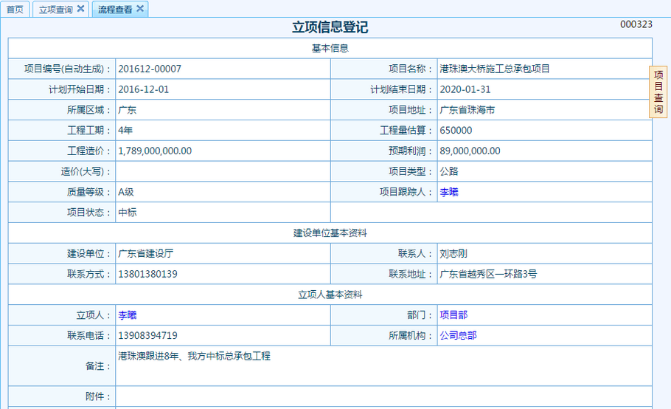

**项目录入字段信息**

|  |  |  |  |  |  |  |
| --- | --- | --- | --- | --- | --- | --- |
| 序号 | 信息类别 | 数据名称 | 类型 | 必填？ | 示例 | 备注 |
|  | 基本信息 | 项目编号 | 自动编号 |  |  |  |
|  | 基本信息 | 项目名称 | 文本 |  |  |  |
|  | 基本信息 | 计划开始日期 | 日期 |  |  |  |
|  | 基本信息 | 计划结束日期 | 日期 |  |  |  |
|  | 基本信息 | 所属区域 | 下拉列表 |  |  | 省份 |
|  | 基本信息 | 项目地址 | 下拉列表 |  |  | 省份+城市 |
|  | 基本信息 | 工程工期 | 文本 |  |  |  |
|  | 基本信息 | 工程量估算 | 数字 |  |  |  |
|  | 基本信息 | 工程造价 | 金额 |  |  |  |
|  | 基本信息 | 项目类型 | 下拉列表 |  | 公路，桥梁，隧道 |  |
|  | 基本信息 | 项目跟踪人 |  |  |  | 关联用户表，可选择系统内用户 |
|  | 基本信息 | 项目状态 | 下拉列表 |  | 未立项、立项完成、招标、招标完成、合同签订中、合同已签订 |  |
|  | 基本信息 | 录入系统日期 | 日期 |  |  | 默认为当前系统时间，不可修改 |
|  | 建设单位基本资料 | 建设单位名称 | 文本 |  |  |  |
|  | 建设单位基本资料 | 联系人 | 文本 |  |  |  |
|  | 建设单位基本资料 | 联系电话 | 文本 |  |  |  |
|  | 建设单位基本资料 | 联系地址 | 文本 |  |  |  |
|  | 立项人基本资料 | 立项人 |  |  |  | 关联用户表，可选择系统内用户 |
|  | 立项人基本资料 | 部门 | 文本 |  |  | 自动带出用户表中信息，没有的可自行填写 |
|  | 立项人基本资料 | 联系电话 | 文本 |  |  |  |
|  | 立项人基本资料 | 所属机构 | 文本 |  |  |  |
|  | 立项人基本资料 | 备注 | 文本 |  |  |  |
|  | 立项人基本资料 | 附件 |  |  |  | 附件上传功能 |

### 项目建议书管理

用户登录系统后，点击前期管理菜单栏，点击决策阶段管理菜单，点击项目建议书管理按钮，进入项目建议书查询界面。该界面展示该用户有权限可查看的所有项目的项目建议书，并可通过设置查询条件进行搜索。在该界面需要设置项目建议书信息录入按钮、项目建议书信息编辑按钮、项目建议书信息删除按钮。

**项目建议书信息查询界面样式**

样式待定

项目建议书信息查询条件：项目编号、项目名称、编制单位、项目建议书名称、项目建议书状态、批复文件编号、信息录入人员。

点击新建项目按钮，进入项目建议书信息录入界面，填写项目建议书信息后，有需要可上传附件，点击保存后，完成项目建议书信息的录入。

项目建议书信息录入完成后，在项目建议书信息查询界面选择记录，点击编辑按钮，进入项目建议书信息编辑页面，可修改项目建议书信息，点击保存后，完成编辑。编辑权限仅提供给记录的创建人、高级用户、系统管理员。

对于不需要的项目建议书记录，在项目建议书信息查询界面选择项目，点击删除按钮，弹出是否删除提示框，点击确认后，该记录可删除。删除权限仅提供给记录的创建人、高级用户、系统管理员。

项目建议书信息分为两个模块：编制信息模块及批复信息模块。在编制信息模块，信息录入人员填写了编制单位信息后，可设置提醒时间，若在该时间前编制信息模块未上传项目建议书附件，则系统自动发送提醒给相关人员。在批复信息模块，信息录入人员可设置提醒时间，若在该时间前没有批复信息录入，则系统自动发送提醒给相关人员。

**项目建议书信息录入界面样式**

样式待定

**项目建议书信息录入字段信息**

|  |  |  |  |  |  |  |
| --- | --- | --- | --- | --- | --- | --- |
| 序号 | 信息类别 | 数据名称 | 类型 | 必填？ | 示例 | 备注 |
|  | 编制信息 | 项目建议书编号 | 自动编号 |  |  |  |
|  | 编制信息 | 项目建议书名称 | 文本 |  |  |  |
|  | 编制信息 | 项目编号 |  |  |  | 关联项目表 |
|  | 编制信息 | 项目名称 |  |  |  | 关联项目表，自动带出项目名称 |
|  | 编制信息 | 建设单位 |  |  |  | 关联项目表，自动带出建设单位名称 |
|  | 编制信息 | 编制单位 | 文本 |  |  |  |
|  | 编制信息 | 编制单位联系人 | 文本 |  |  |  |
|  | 编制信息 | 编制单位联系方式 | 文本 |  |  |  |
|  | 编制信息 | 约定编制完成日期 | 日期 |  |  |  |
|  | 编制信息 | 实际编制完成日期 | 日期 |  |  |  |
|  | 编制信息 | 项目建议书状态 | 下拉列表 |  | 编制中、编制完成、报批中、已批复 |  |
|  | 编制信息 | 附件上传 |  |  |  | 用于上传项目建议书附件，若在约定编制完成日期前未上传，则发送提醒给信息录入人员 |
|  | 编制信息 | 信息录入人员 |  |  |  | 关联用户表 |
|  | 编制信息 | 联系方式 | 文本 |  |  | 关联用户表，自动带出联系方式，可自行修改 |
|  | 批复信息 | 批复单位 | 文本 |  |  |  |
|  | 批复信息 | 预计批复日期 | 日期 |  |  |  |
|  | 批复信息 | 批复日期 | 日期 |  |  |  |
|  | 批复信息 | 批复文件编号 | 文本 |  |  |  |
|  | 批复信息 | 附件上传 |  |  |  | 用于上传项目建议书批复附件，若在预计批复日期前未上传，则发送提醒给信息录入人员 |
|  | 批复信息 | 备注 | 文本 |  |  |  |

### 可行性研究报告管理

用户登录系统后，点击前期管理菜单栏，点击决策阶段管理菜单，点击可行性研究报告管理按钮，进入可行性研究报告查询界面。该界面展示该用户有权限可查看的所有项目的可行性研究报告，并可通过设置查询条件进行搜索。在该界面需要设置可行性研究报告录入按钮、编辑按钮、删除按钮。

**可行性研究报告查询界面样式**

样式待定

可行性研究报告查询条件：项目编号、项目名称、编制单位、可行性研究报告名称、可行性研究报告状态、批复文件编号、信息录入人员。

点击新建按钮，进入可行性研究报告信息录入界面，填写可行性研究报告信息后，有需要可上传附件，点击保存后，完成可行性研究报告信息的录入。

可行性研究报告信息录入完成后，在可行性研究报告查询界面选择记录，点击编辑按钮，进入可行性研究报告信息编辑页面，可修改可行性研究报告信息，点击保存后，完成编辑。编辑权限仅提供给记录的创建人、高级用户、系统管理员。

对于不需要的项目建议书记录，在可行性研究报告信息查询界面选择项目，点击删除按钮，弹出是否删除提示框，点击确认后，该记录可删除。删除权限仅提供给记录的创建人、高级用户、系统管理员。

可行性研究报告信息分为两个模块：编制信息模块及批复信息模块。在编制信息模块，信息录入人员填写了编制单位信息后，可设置提醒时间，若在该时间前编制信息模块未上传可行性研究报告附件，则系统自动发送提醒给相关人员。在批复信息模块，信息录入人员可设置提醒时间，若在该时间前没有批复信息录入，则系统自动发送提醒给相关人员。

**可行性研究报告信息录入界面样式**

样式待定

**可行性研究报告信息录入字段信息**

|  |  |  |  |  |  |  |
| --- | --- | --- | --- | --- | --- | --- |
| 序号 | 信息类别 | 数据名称 | 类型 | 必填？ | 示例 | 备注 |
|  | 编制信息 | 可行性研究报告编号 | 自动编号 |  |  |  |
|  | 编制信息 | 可行性研究报告名称 | 文本 |  |  |  |
|  | 编制信息 | 项目编号 |  |  |  | 关联项目表 |
|  | 编制信息 | 项目名称 |  |  |  | 关联项目表，自动带出项目名称 |
|  | 编制信息 | 建设单位 |  |  |  | 关联项目表，自动带出建设单位名称 |
|  | 编制信息 | 编制单位 | 文本 |  |  |  |
|  | 编制信息 | 编制单位联系人 | 文本 |  |  |  |
|  | 编制信息 | 编制单位联系方式 | 文本 |  |  |  |
|  | 编制信息 | 约定编制完成日期 | 日期 |  |  |  |
|  | 编制信息 | 实际编制完成日期 | 日期 |  |  |  |
|  | 编制信息 | 可行性研究报告状态 | 下拉列表 |  | 编制中、编制完成、报批中、已批复 |  |
|  | 编制信息 | 附件上传 |  |  |  | 用于上传可行性研究报告附件，若在约定编制完成日期前未上传，则发送提醒给信息录入人员 |
|  | 编制信息 | 信息录入人员 |  |  |  | 关联用户表 |
|  | 编制信息 | 联系方式 | 文本 |  |  | 关联用户表，自动带出联系方式，可自行修改 |
|  | 批复信息 | 批复单位 | 文本 |  |  |  |
|  | 批复信息 | 预计批复日期 | 日期 |  |  |  |
|  | 批复信息 | 批复日期 | 日期 |  |  |  |
|  | 批复信息 | 批复文件编号 | 文本 |  |  |  |
|  | 批复信息 | 附件上传 |  |  |  | 用于上传可行性研究报告批复附件，若在预计批复日期前未上传，则发送提醒给信息录入人员 |
|  | 批复信息 | 备注 | 文本 |  |  |  |

### 项目选址意见书管理

用户登录系统后，点击前期管理菜单栏，点击决策阶段管理菜单，点击项目选址意见书管理按钮，进入项目选址意见书查询界面。该界面展示该用户有权限可查看的所有项目的项目选址意见书，并可通过设置查询条件进行搜索。在该界面需要设置项目选址意见书信息录入按钮、编辑按钮、删除按钮。

**项目选址意见书信息查询界面样式**

样式待定

项目选址意见书查询条件：项目编号、项目名称、编制单位、项目选址意见书名称、项目选址意见书状态、批复文件编号、信息录入人员

点击新建按钮，进入项目选址意见书信息录入界面，填写项目选址意见书信息后，有需要可上传附件，点击保存后，完成项目选址意见书信息的录入。

项目选址意见书录入完成后，在项目选址意见书信息查询界面选择记录，点击编辑按钮，进入项目选址意见书信息编辑页面，可修改项目选址意见书信息，点击保存后，完成编辑。编辑权限仅提供给记录的创建人、高级用户、系统管理员。

对于不需要的项目建议书记录，在项目选址意见书信息查询界面选择项目，点击删除按钮，弹出是否删除提示框，点击确认后，该记录可删除。删除权限仅提供给记录的创建人、高级用户、系统管理员。

项目选址意见书信息分为两个模块：编制信息模块及批复信息模块。在编制信息模块，信息录入人员填写了编制单位信息后，可设置提醒时间，若在该时间前编制信息模块未上传项目选址意见书附件，则系统自动发送提醒给相关人员。在批复信息模块，信息录入人员可设置提醒时间，若在该时间前没有批复信息录入，则系统自动发送提醒给相关人员。

**项目选址意见书信息录入界面样式**

样式待定

**项目建议书信息录入字段信息**

|  |  |  |  |  |  |  |
| --- | --- | --- | --- | --- | --- | --- |
| 序号 | 信息类别 | 数据名称 | 类型 | 必填？ | 示例 | 备注 |
|  | 编制信息 | 项目选址意见书编号 | 自动编号 |  |  |  |
|  | 编制信息 | 项目选址意见书名称 | 文本 |  |  |  |
|  | 编制信息 | 项目编号 |  |  |  | 关联项目表 |
|  | 编制信息 | 项目名称 |  |  |  | 关联项目表，自动带出项目名称 |
|  | 编制信息 | 建设单位 |  |  |  | 关联项目表，自动带出建设单位名称 |
|  | 编制信息 | 编制单位 | 文本 |  |  |  |
|  | 编制信息 | 编制单位联系人 | 文本 |  |  |  |
|  | 编制信息 | 编制单位联系方式 | 文本 |  |  |  |
|  | 编制信息 | 约定编制完成日期 | 日期 |  |  |  |
|  | 编制信息 | 实际编制完成日期 | 日期 |  |  |  |
|  | 编制信息 | 项目选址意见书状态 | 下拉列表 |  | 编制中、编制完成、报批中、已批复 |  |
|  | 编制信息 | 附件上传 |  |  |  | 用于上传项目选址意见书附件，若在约定编制完成日期前未上传，则发送提醒给信息录入人员 |
|  | 编制信息 | 信息录入人员 |  |  |  | 关联用户表 |
|  | 编制信息 | 联系方式 | 文本 |  |  | 关联用户表，自动带出联系方式，可自行修改 |
|  | 批复信息 | 批复单位 | 文本 |  |  |  |
|  | 批复信息 | 预计批复日期 | 日期 |  |  |  |
|  | 批复信息 | 批复日期 | 日期 |  |  |  |
|  | 批复信息 | 批复文件编号 | 文本 |  |  |  |
|  | 批复信息 | 附件上传 |  |  |  | 用于上传项目选址意见书批复附件，若在预计批复日期前未上传，则发送提醒给信息录入人员 |
|  | 批复信息 | 备注 | 文本 |  |  |  |

### 环境影响评价报告管理

用户登录系统后，点击前期管理菜单栏，点击决策阶段管理菜单，点击环境影响评价报告管理按钮，进入环境影响评价报告查询界面。该界面展示该用户有权限可查看的所有项目的环境影响评价报告，并可通过设置查询条件进行搜索。在该界面需要设置环境影响评价报告信息录入按钮、编辑按钮、删除按钮。

**环境影响评价报告信息查询界面样式**

样式待定

环境影响评价报告信息查询条件：项目编号、项目名称、编制单位、环境影响评价报告名称、环境影响评价报告状态、批复文件编号、信息录入人员

点击新建按钮，进入环境影响评价报告信息录入界面，填写环境影响评价报告信息后，有需要可上传附件，点击保存后，完成环境影响评价报告信息的录入。

环境影响评价报告信息录入完成后，在环境影响评价报告信息查询界面选择记录，点击编辑按钮，进入环境影响评价报告信息编辑页面，可修改环境影响评价报告信息，点击保存后，完成编辑。编辑权限仅提供给记录的创建人、高级用户、系统管理员。

对于不需要的项目建议书记录，在环境影响评价报告信息查询界面选择项目，点击删除按钮，弹出是否删除提示框，点击确认后，该记录可删除。删除权限仅提供给记录的创建人、高级用户、系统管理员。

环境影响评价报告信息分为两个模块：编制信息模块及批复信息模块。在编制信息模块，信息录入人员填写了编制单位信息后，可设置提醒时间，若在该时间前编制信息模块未上传环境影响评价报告附件，则系统自动发送提醒给相关人员。在批复信息模块，信息录入人员可设置提醒时间，若在该时间前没有批复信息录入，则系统自动发送提醒给相关人员。

**环境影响评价报告信息录入界面样式**

样式待定

**环境影响评价报告信息录入字段信息**

|  |  |  |  |  |  |  |
| --- | --- | --- | --- | --- | --- | --- |
| 序号 | 信息类别 | 数据名称 | 类型 | 必填？ | 示例 | 备注 |
|  | 编制信息 | 环境影响评价报告编号 | 文本 |  | 甲字第2007号 | 需要验证该编号在系统中唯一存在 |
|  | 编制信息 | 环境影响评价报告名称 | 文本 |  |  |  |
|  | 编制信息 | 项目编号 |  |  |  | 关联项目表 |
|  | 编制信息 | 项目名称 |  |  |  | 关联项目表，自动带出项目名称 |
|  | 编制信息 | 建设单位 |  |  |  | 关联项目表，自动带出建设单位名称 |
|  | 编制信息 | 编制单位 | 文本 |  |  |  |
|  | 编制信息 | 编制单位联系人 | 文本 |  |  |  |
|  | 编制信息 | 编制单位联系方式 | 文本 |  |  |  |
|  | 编制信息 | 约定编制完成日期 | 日期 |  |  |  |
|  | 编制信息 | 实际编制完成日期 | 日期 |  |  |  |
|  | 编制信息 | 环境影响评价报告状态 | 下拉列表 |  | 编制中、编制完成、报批中、已批复 |  |
|  | 编制信息 | 附件上传 |  |  |  | 用于上传环境影响评价报告附件，若在约定编制完成日期前未上传，则发送提醒给信息录入人员 |
|  | 编制信息 | 信息录入人员 |  |  |  | 关联用户表 |
|  | 编制信息 | 联系方式 | 文本 |  |  | 关联用户表，自动带出联系方式，可自行修改 |
|  | 批复信息 | 批复单位 | 文本 |  |  |  |
|  | 批复信息 | 预计批复日期 | 日期 |  |  |  |
|  | 批复信息 | 批复日期 | 日期 |  |  |  |
|  | 批复信息 | 批复文件编号 | 文本 |  |  |  |
|  | 批复信息 | 附件上传 |  |  |  | 用于上传环境影响评价报告批复附件，若在预计批复日期前未上传，则发送提醒给信息录入人员 |
|  | 批复信息 | 备注 | 文本 |  |  |  |

### 节能评估报告管理

用户登录系统后，点击前期管理菜单栏，点击决策阶段管理菜单，点击节能评估报告管理按钮，进入节能评估报告查询界面。该界面展示该用户有权限可查看的所有项目的节能评估报告，并可通过设置查询条件进行搜索。在该界面需要设置节能评估报告信息录入按钮、编辑按钮、删除按钮。

**节能评估报告信息查询界面样式**

样式待定

节能评估报告信息查询条件：项目编号、项目名称、编制单位、节能评估报告名称、节能评估报告状态、批复文件编号、信息录入人员

点击新建按钮，进入节能评估报告信息录入界面，填写节能评估报告信息后，有需要可上传附件，点击保存后，完成节能评估报告信息的录入。

节能评估报告信息录入完成后，在节能评估报告信息查询界面选择记录，点击编辑按钮，进入节能评估报告信息编辑页面，可修改节能评估报告信息，点击保存后，完成编辑。编辑权限仅提供给记录的创建人、高级用户、系统管理员。

对于不需要的节能评估报告记录，在节能评估报告信息查询界面选择项目，点击删除按钮，弹出是否删除提示框，点击确认后，该记录可删除。删除权限仅提供给记录的创建人、高级用户、系统管理员。

节能评估报告信息分为两个模块：编制信息模块及批复信息模块。在编制信息模块，信息录入人员填写了编制单位信息后，可设置提醒时间，若在该时间前编制信息模块未上传节能评估报告附件，则系统自动发送提醒给相关人员。在批复信息模块，信息录入人员可设置提醒时间，若在该时间前没有批复信息录入，则系统自动发送提醒给相关人员。

**节能评估报告信息录入界面样式**

样式待定

**节能评估报告信息录入字段信息**

|  |  |  |  |  |  |  |
| --- | --- | --- | --- | --- | --- | --- |
| 序号 | 信息类别 | 数据名称 | 类型 | 必填？ | 示例 | 备注 |
|  | 编制信息 | 节能评估报告编号 | 自动编号 |  |  |  |
|  | 编制信息 | 节能评估报告名称 | 文本 |  |  |  |
|  | 编制信息 | 项目编号 |  |  |  | 关联项目表 |
|  | 编制信息 | 项目名称 |  |  |  | 关联项目表，自动带出项目名称 |
|  | 编制信息 | 建设单位 |  |  |  | 关联项目表，自动带出建设单位名称 |
|  | 编制信息 | 编制单位 | 文本 |  |  |  |
|  | 编制信息 | 编制单位联系人 | 文本 |  |  |  |
|  | 编制信息 | 编制单位联系方式 | 文本 |  |  |  |
|  | 编制信息 | 约定编制完成日期 | 日期 |  |  |  |
|  | 编制信息 | 实际编制完成日期 | 日期 |  |  |  |
|  | 编制信息 | 节能评估报告状态 | 下拉列表 |  | 编制中、编制完成、报批中、已批复 |  |
|  | 编制信息 | 附件上传 |  |  |  | 用于上传节能评估报告附件，若在约定编制完成日期前未上传，则发送提醒给信息录入人员 |
|  | 编制信息 | 信息录入人员 |  |  |  | 关联用户表 |
|  | 编制信息 | 联系方式 | 文本 |  |  | 关联用户表，自动带出联系方式，可自行修改 |
|  | 批复信息 | 批复单位 | 文本 |  |  |  |
|  | 批复信息 | 预计批复日期 | 日期 |  |  |  |
|  | 批复信息 | 批复日期 | 日期 |  |  |  |
|  | 批复信息 | 批复文件编号 | 文本 |  |  |  |
|  | 批复信息 | 附件上传 |  |  |  | 用于上传节能评估报告批复附件，若在预计批复日期前未上传，则发送提醒给信息录入人员 |
|  | 批复信息 | 备注 | 文本 |  |  |  |

### 文物保护工程勘察报告管理

用户登录系统后，点击前期管理菜单栏，点击决策阶段管理菜单，点击文物保护工程勘察报告管理按钮，进入文物保护工程勘察报告查询界面。该界面展示该用户有权限可查看的所有项目的文物保护工程勘察报告，并可通过设置查询条件进行搜索。在该界面需要设置文物保护工程勘察报告信息录入按钮、编辑按钮、删除按钮。

**文物保护工程勘察报告查询界面样式**

样式待定

文物保护工程勘察报告查询条件：项目编号、项目名称、编制单位、文物保护工程勘察报告名称、文物保护工程勘察报告状态、批复文件编号、信息录入人员

点击新建按钮，进入文物保护工程勘察报告信息录入界面，填写文物保护工程勘察报告信息后，有需要可上传附件，点击保存后，完成文物保护工程勘察报告信息的录入。

文物保护工程勘察报告信息录入完成后，在文物保护工程勘察报告信息查询界面选择记录，点击编辑按钮，进入文物保护工程勘察报告信息编辑页面，可修改文物保护工程勘察报告信息，点击保存后，完成编辑。编辑权限仅提供给记录的创建人、高级用户、系统管理员。

对于不需要的文物保护工程勘察报告记录，在文物保护工程勘察报告信息查询界面选择项目，点击删除按钮，弹出是否删除提示框，点击确认后，该记录可删除。删除权限仅提供给记录的创建人、高级用户、系统管理员。

文物保护工程勘察报告信息分为两个模块：编制信息模块及批复信息模块。在编制信息模块，信息录入人员填写了编制单位信息后，可设置提醒时间，若在该时间前编制信息模块未上传文物保护工程勘察报告附件，则系统自动发送提醒给相关人员。在批复信息模块，信息录入人员可设置提醒时间，若在该时间前没有批复信息录入，则系统自动发送提醒给相关人员。

**文物保护工程勘察报告信息录入界面样式**

样式待定

**文物保护工程勘察报告信息录入字段信息**

|  |  |  |  |  |  |  |
| --- | --- | --- | --- | --- | --- | --- |
| 序号 | 信息类别 | 数据名称 | 类型 | 必填？ | 示例 | 备注 |
|  | 编制信息 | 文物保护工程勘察报告编号 | 文本 |  | 文物设甲字0101JS0017 | 需要验证该编号在系统中唯一 |
|  | 编制信息 | 文物保护工程勘察报告名称 | 文本 |  |  |  |
|  | 编制信息 | 项目编号 |  |  |  | 关联项目表 |
|  | 编制信息 | 项目名称 |  |  |  | 关联项目表，自动带出项目名称 |
|  | 编制信息 | 建设单位 |  |  |  | 关联项目表，自动带出建设单位名称 |
|  | 编制信息 | 编制单位 | 文本 |  |  |  |
|  | 编制信息 | 编制单位联系人 | 文本 |  |  |  |
|  | 编制信息 | 编制单位联系方式 | 文本 |  |  |  |
|  | 编制信息 | 约定编制完成日期 | 日期 |  |  |  |
|  | 编制信息 | 实际编制完成日期 | 日期 |  |  |  |
|  | 编制信息 | 文物保护工程勘察报告状态 | 下拉列表 |  | 编制中、编制完成、报批中、已批复 |  |
|  | 编制信息 | 附件上传 |  |  |  | 用于上传文物保护工程勘察报告附件，若在约定编制完成日期前未上传，则发送提醒给信息录入人员 |
|  | 编制信息 | 信息录入人员 |  |  |  | 关联用户表 |
|  | 编制信息 | 联系方式 | 文本 |  |  | 关联用户表，自动带出联系方式，可自行修改 |
|  | 批复信息 | 批复单位 | 文本 |  |  |  |
|  | 批复信息 | 预计批复日期 | 日期 |  |  |  |
|  | 批复信息 | 批复日期 | 日期 |  |  |  |
|  | 批复信息 | 批复文件编号 | 文本 |  |  |  |
|  | 批复信息 | 附件上传 |  |  |  | 用于上传文物保护工程勘察报告批复附件，若在预计批复日期前未上传，则发送提醒给信息录入人员 |
|  | 批复信息 | 备注 | 文本 |  |  |  |

### 林地勘察报告管理

用户登录系统后，点击前期管理菜单栏，点击决策阶段管理菜单，点击林地勘察报告管理按钮，进入林地勘察报告查询界面。该界面展示该用户有权限可查看的所有项目的林地勘察报告报告，并可通过设置查询条件进行搜索。在该界面需要设置林地勘察报告息录入按钮、编辑按钮、删除按钮。

**林地勘察报告信息查询界面样式**

样式待定

林地勘察报告信息查询条件：项目编号、项目名称、编制单位、林地勘察报告名称、林地勘察报告状态、批复文件编号、信息录入人员

点击新建按钮，进入林地勘察报告信息录入界面，填写林地勘察报告信息后，有需要可上传附件，点击保存后，完成林地勘察报告息的录入。

林地勘察报告信息录入完成后，在林地勘察报告信息查询界面选择记录，点击编辑按钮，进入林地勘察报告信息编辑页面，可修改林地勘察报告信息，点击保存后，完成编辑。编辑权限仅提供给记录的创建人、高级用户、系统管理员。

对于不需要的林地勘察报告记录，在林地勘察报告信息查询界面选择项目，点击删除按钮，弹出是否删除提示框，点击确认后，该记录可删除。删除权限仅提供给记录的创建人、高级用户、系统管理员。

林地勘察报告分为两个模块：编制信息模块及批复信息模块。在编制信息模块，信息录入人员填写了编制单位信息后，可设置提醒时间，若在该时间前编制信息模块未上传林地勘察报告附件，则系统自动发送提醒给相关人员。在批复信息模块，信息录入人员可设置提醒时间，若在该时间前没有批复信息录入，则系统自动发送提醒给相关人员。

**林地勘察报告信息录入界面样式**

样式待定

**林地勘察报告信息录入字段信息**

|  |  |  |  |  |  |  |
| --- | --- | --- | --- | --- | --- | --- |
| 序号 | 信息类别 | 数据名称 | 类型 | 必填？ | 示例 | 备注 |
|  | 编制信息 | 林地勘察报告编号 | 自动编号 |  |  |  |
|  | 编制信息 | 林地勘察报告名称 | 文本 |  |  |  |
|  | 编制信息 | 项目编号 |  |  |  | 关联项目表 |
|  | 编制信息 | 项目名称 |  |  |  | 关联项目表，自动带出项目名称 |
|  | 编制信息 | 建设单位 |  |  |  | 关联项目表，自动带出建设单位名称 |
|  | 编制信息 | 编制单位 | 文本 |  |  |  |
|  | 编制信息 | 编制单位联系人 | 文本 |  |  |  |
|  | 编制信息 | 编制单位联系方式 | 文本 |  |  |  |
|  | 编制信息 | 约定编制完成日期 | 日期 |  |  |  |
|  | 编制信息 | 实际编制完成日期 | 日期 |  |  |  |
|  | 编制信息 | 林地勘察报告状态 | 下拉列表 |  | 编制中、编制完成、报批中、已批复 |  |
|  | 编制信息 | 附件上传 |  |  |  | 用于上传林地勘察报告附件，若在约定编制完成日期前未上传，则发送提醒给信息录入人员 |
|  | 编制信息 | 信息录入人员 |  |  |  | 关联用户表 |
|  | 编制信息 | 联系方式 | 文本 |  |  | 关联用户表，自动带出联系方式，可自行修改 |
|  | 批复信息 | 批复单位 | 文本 |  |  |  |
|  | 批复信息 | 预计批复日期 | 日期 |  |  |  |
|  | 批复信息 | 批复日期 | 日期 |  |  |  |
|  | 批复信息 | 批复文件编号 | 文本 |  |  |  |
|  | 批复信息 | 附件上传 |  |  |  | 用于上传林地勘察报告批复附件，若在预计批复日期前未上传，则发送提醒给信息录入人员 |
|  | 批复信息 | 备注 | 文本 |  |  |  |

### 压覆矿资源评估报告管理

用户登录系统后，点击前期管理菜单栏，点击决策阶段管理菜单，点击压覆矿资源评估报告管理按钮，进入压覆矿资源评估报告查询界面。该界面展示该用户有权限可查看的所有项目的压覆矿资源评估报告，并可通过设置查询条件进行搜索。在该界面需要设置压覆矿资源评估报告录入按钮、息编辑按钮、删除按钮。

**压覆矿资源评估报告信息查询界面样式**

样式待定

压覆矿资源评估报告信息查询条件：项目编号、项目名称、编制单位、压覆矿资源评估报告名称、压覆矿资源评估报告状态、批复文件编号、信息录入人员

点击新建按钮，进入压覆矿资源评估报告信息录入界面，填写压覆矿资源评估报告信息后，有需要可上传附件，点击保存后，完成压覆矿资源评估报告信息的录入。

压覆矿资源评估报告信息录入完成后，在压覆矿资源评估报告信息查询界面选择记录，点击编辑按钮，进入压覆矿资源评估报告信息编辑页面，可修改压覆矿资源评估报告书信息，点击保存后，完成编辑。编辑权限仅提供给记录的创建人、高级用户、系统管理员。

对于不需要的压覆矿资源评估报告记录，在压覆矿资源评估报告息查询界面选择项目，点击删除按钮，弹出是否删除提示框，点击确认后，该记录可删除。删除权限仅提供给记录的创建人、高级用户、系统管理员。

压覆矿资源评估报告信息分为两个模块：编制信息模块及批复信息模块。在编制信息模块，信息录入人员填写了编制单位信息后，可设置提醒时间，若在该时间前编制信息模块未上传压覆矿资源评估报告附件，则系统自动发送提醒给相关人员。在批复信息模块，信息录入人员可设置提醒时间，若在该时间前没有批复信息录入，则系统自动发送提醒给相关人员。

**压覆矿资源评估报告息录入界面样式**

样式待定

**压覆矿资源评估报告息录入字段信息**

|  |  |  |  |  |  |  |
| --- | --- | --- | --- | --- | --- | --- |
| 序号 | 信息类别 | 数据名称 | 类型 | 必填？ | 示例 | 备注 |
|  | 编制信息 | 压覆矿资源评估报告编号 | 自动编号 |  |  |  |
|  | 编制信息 | 压覆矿资源评估报告名称 | 文本 |  |  |  |
|  | 编制信息 | 项目编号 |  |  |  | 关联项目表 |
|  | 编制信息 | 项目名称 |  |  |  | 关联项目表，自动带出项目名称 |
|  | 编制信息 | 建设单位 |  |  |  | 关联项目表，自动带出建设单位名称 |
|  | 编制信息 | 编制单位 | 文本 |  |  |  |
|  | 编制信息 | 编制单位联系人 | 文本 |  |  |  |
|  | 编制信息 | 编制单位联系方式 | 文本 |  |  |  |
|  | 编制信息 | 约定编制完成日期 | 日期 |  |  |  |
|  | 编制信息 | 实际编制完成日期 | 日期 |  |  |  |
|  | 编制信息 | 压覆矿资源评估报告状态 | 下拉列表 |  | 编制中、编制完成、报批中、已批复 |  |
|  | 编制信息 | 附件上传 |  |  |  | 用于上传压覆矿资源评估报告附件，若在约定编制完成日期前未上传，则发送提醒给信息录入人员 |
|  | 编制信息 | 信息录入人员 |  |  |  | 关联用户表 |
|  | 编制信息 | 联系方式 | 文本 |  |  | 关联用户表，自动带出联系方式，可自行修改 |
|  | 批复信息 | 批复单位 | 文本 |  |  |  |
|  | 批复信息 | 预计批复日期 | 日期 |  |  |  |
|  | 批复信息 | 批复日期 | 日期 |  |  |  |
|  | 批复信息 | 批复文件编号 |  |  |  |  |
|  | 批复信息 | 附件上传 |  |  |  | 用于上传压覆矿资源评估报告批复附件，若在预计批复日期前未上传，则发送提醒给信息录入人员 |
|  | 批复信息 | 备注 | 文本 |  |  |  |

### 其他报件管理

用户登录系统后，点击前期管理菜单栏，点击决策阶段管理菜单，点击其他报件管理按钮，进入其他报件查询界面。该界面展示该用户有权限可查看的所有项目的其他报件，并可通过设置查询条件进行搜索。在该界面需要设置其他报件信息录入按钮、编辑按钮、删除按钮。

**其他报件信息查询界面样式**

样式待定

其他报件信息查询条件：项目编号、项目名称、编制单位、其他报件状态、其他报件文件名称、批复文件编号、信息录入人员

点击新建按钮，进入其他报件信息录入界面，填写其他报件信息后，有需要可上传附件，点击保存后，完成其他报件信息的录入。

其他报件信息录入完成后，在其他报件信息查询界面选择记录，点击编辑按钮，进入其他报件信息编辑页面，可修改其他报件信息，点击保存后，完成编辑。编辑权限仅提供给记录的创建人、高级用户、系统管理员。

对于不需要的其他报件记录，在其他报件信息查询界面选择项目，点击删除按钮，弹出是否删除提示框，点击确认后，该记录可删除。删除权限仅提供给记录的创建人、高级用户、系统管理员。

其他报件信息分为两个模块：编制信息模块及批复信息模块。在编制信息模块，信息录入人员填写了编制单位信息后，可设置提醒时间，若在该时间前编制信息模块未上传其他报件附件，则系统自动发送提醒给相关人员。在批复信息模块，信息录入人员可设置提醒时间，若在该时间前没有批复信息录入，则系统自动发送提醒给相关人员。

**其他报件信息录入界面样式**

样式待定

**其他报件信息录入字段信息**

|  |  |  |  |  |  |  |
| --- | --- | --- | --- | --- | --- | --- |
| 序号 | 信息类别 | 数据名称 | 类型 | 必填？ | 示例 | 备注 |
|  | 编制信息 | 其他报件编号 | 自动编号 |  |  |  |
|  | 编制信息 | 其他报件名称 | 文本 |  |  |  |
|  | 编制信息 | 项目编号 |  |  |  | 关联项目表 |
|  | 编制信息 | 项目名称 |  |  |  | 关联项目表，自动带出项目名称 |
|  | 编制信息 | 建设单位 |  |  |  | 关联项目表，自动带出建设单位名称 |
|  | 编制信息 | 编制单位 | 文本 |  |  |  |
|  | 编制信息 | 编制单位联系人 | 文本 |  |  |  |
|  | 编制信息 | 编制单位联系方式 | 文本 |  |  |  |
|  | 编制信息 | 约定编制完成日期 | 日期 |  |  |  |
|  | 编制信息 | 实际编制完成日期 | 日期 |  |  |  |
|  | 编制信息 | 报件状态 | 下拉列表 |  | 编制中、编制完成、报批中、已批复 |  |
|  | 编制信息 | 附件上传 |  |  |  | 用于上传报件附件，若在约定编制完成日期前未上传，则发送提醒给信息录入人员 |
|  | 编制信息 | 信息录入人员 |  |  |  | 关联用户表 |
|  | 编制信息 | 联系方式 | 文本 |  |  | 关联用户表，自动带出联系方式，可自行修改 |
|  | 批复信息 | 批复单位 | 文本 |  |  |  |
|  | 批复信息 | 预计批复日期 | 日期 |  |  |  |
|  | 批复信息 | 批复日期 | 日期 |  |  |  |
|  | 批复信息 | 批复文件编号 | 文本 |  |  |  |
|  | 批复信息 | 附件上传 |  |  |  | 用于上传报件批复附件，若在预计批复日期前未上传，则发送提醒给信息录入人员 |
|  | 批复信息 | 备注 | 文本 |  |  |  |

## 勘察设计管理

# 用户管理